编号



本科生毕业设计（论文）

题目： 手机电梯限速器校验的APP设计

物联网工程 学院 计算机科学与技术专业

学 号 1030412128
学生姓名 尚庆民
指导教师 钱 瑛 讲师

二〇一六年六月

设计总说明
伴随经济的发展和城镇化进程的深入，电梯的使用也进入了一个高速的发展期．电梯安全性的保证成为我们日常生活中不可忽视的一部分，因此电梯监督与检验机构必须加强对电梯的安全管理，从而保证电梯安全、高效地运行．电梯限速器，是电梯安全保护系统中极其重要的一个安全控制部件，在电梯安全性管理过程中，电梯限速器的校验也成为不可忽视的一部分．
在目前的电梯限速器校验过程中，由于以下几个方面的限制，使得限速器校验无法快速有效的进行：第一，由于限速器校验空间比较狭小，导致PC机不方便携带，校验人员多采用纸质版记录，将校验数据手工记录在纸上，无法马上录入到PC机的校验管理系统中；第二，由于某些校验现场没有提供有线网络，也没有覆盖无线网络，导致终端设备不能连接网络，校验数据采集之后无法及时上传，因此对应的电子记录和报告无法及时生成，使得电梯限速器的校验不具备及时性；第三，由于电梯的使用数量过多，因此校验人员任务繁重，如何快速高效地获取并完成任务也是一项重要的问题．
本次毕业设计，本人就是利用目前智能手机设备的普及性和便携性，以及手机网络大范围的覆盖性，开发电梯限速器校验APP．这样，即使是在空间狭小、没有WiFi覆盖的校验现场，校验人员也可以通过手机连接移动网络，进行校验数据的录入和上传．同时将电梯限速器校验APP的功能扩展到从报检、校验到审核的一体化，使得电梯限速器校验能够更加快速、规范、准确、高效的完成．
手机电梯限速器校验APP的设计选用Android为操作系统平台，以eclipse为主要开发工具，手机APP设计以Java为开发语言，服务器设计以PHP为开发语言，以SQL Server作为远程数据库，以Android系统自带的SQLite微型数据库作为手机APP本地数据库，开发过程按照软件工程方法学中的项目开发流程来实现，包括的阶段主要有需求分析、总体设计、详细设计、系统实现和系统测试等．本次设计对采用的WampServer服务器以及Android平台的系统架构和重要组件等进行了一系列的研究学习，在此基础上，设计开发手机电梯限速器校验APP．
本次设计的用户对象分为三个主要身份，分别是报检人员、校验人员和审核人员，其中报检人员是指电梯限速器的使用单位，校验人员是指进行电梯限速器校验的工作人员，审核人员是指电梯限速器校验单位审核校验结果的人员，三个身份信息分别对应着三种不同的权限．APP运行之后的首界面是登录界面，用户可以先点击界面中的注册按钮，进入注册页面之后选择与自己的身份信息相对应的按钮并填写相关信息，提交注册申请后等待后台工作人员审核，审核通过之后可以选择注册时的身份信息进行登录，若选择的身份信息与注册不相符则无法登录，登录成功之后三个用户身份分别对应着以下功能权限．
报检人员登录之后对应的主要功能有两个：第一个功能是可以填写限速器设备的基本信息，提交之后系统将信息保存到远程数据库中并且数据库自动给这台设备分配设备编号，服务器将设备编号返回给用户；第二个功能是报检人员可以填写设备编号，提交设备编号之后，服务器会根据编号从数据库中查找设备信息并返回给APP，APP将接收到的设备信息自动填充到信息框中，报检人员可以对其核对修改，确认无误之后提交，即可成功申请限速器校验．
校验人员登录成功之后对应的主要功能有三个：第一个功能是可以通过手机APP接收待检的限速器任务，手机APP列表显示所有待检任务的基本信息；第二个功能是用户可以通过手机APP选择某个校验任务，下载到手机的本地数据库；第三个功能是用户可以从本地数据库加载所有已下载的校验任务，选择一项详细查看核对限速器的基本信息，校验完毕，通过手机APP填写校验数据，并提交送审，服务器根据提交的校验信息自动生成限速器校验报告．
审核人员登录成功之后对应的功能有三个：第一个功能是可以通过手机APP接收所有的校验记录，查看限速器设备的基本信息以及对应的校验数据；第二个功能是可以批量选择校验记录，将审核结果发送到服务器，服务器对数据库的记录进行更新；第三个功能是可以选择相应的记录，通过点击APP中发送短信的按钮通知客户校验结果是否合格．
手机电梯限速器校验APP有着友好的界面，便捷的可操作性，良好的可维护性和可扩展性，经过测试，能够稳定的运行，满足用户的基本需求，具有良好的市场前景．

关键词：限速器校验APP；Android；SQL Server

ABSTRACT
With the development of the economic and urbanized process, the use of the elevator also enters a rapid developing period, and the elevator safety becomes an important problem, so elevator supervision and inspection institutions must strengthen the management of the elevator safety to ensure the elevator safety and efficient operation. The over speed governor is one of the most important safety control unit of the lift in the elevator safety management process, so the calibration of the over speed governor should not be ignored.
At present, the over speed governor calibration have some limitations, which lead the over speed governor calibration cannot be carried out quickly and efficiently. First, because of the over speed governor calibration’s space is relatively small, resulting in PC machine is not convenient to carry, and most check personnel using a paper to record. Second, some environment of the calibration do not have wired network or covered with WiFi, leading the terminal equipment can’ t connect to the network, so the data acquisition can’ t be upload timely, and the electronic record can’ t generate timely. As a result, the calibration of the over speed governor does not have real time property. Third, the number of elevator using is bigger and bigger, so check tasks is very heavy, and quickly and efficiently access and complete the task is an important problem.
The graduation design use the popularity and portability of the smart phone devices and the wide range of mobile phone network coverage, develop the elevator over speed governor calibration app, even in a field without WiFi, check personnel can also input and upload the calibration data through the phone connected mobile network. Besides, the function of the over speed governor calibration app extended from integration of inspection, verification to audit. The over speed governor calibration can be done faster and more standardized, efficiently with the design.
The over speed governor calibration app design chooses Android for operating system platform, using eclipse as the main development tool, and use Java as the development language of the APP, and use PHP as the development language of the server, and use SQL server as a remote database, with the SQLite micro database in Android system as a mobile app local database, and process according to the project process to achieve, namely, needs analysis, full design of the system, detailed design, development of the function and the final system test. The design and development of mobile phone over speed governor calibration APP was based on a series of research learning about the WampServer and Android system architecture and important components.
The users of this design are divided into three main identities, including inspect personnel, check personnel and audit personnel. The inspect personnel refers to the user unit of the over speed governor, and check personnel refers to the elevator staff who calibrate the over speed governor, and the audit personnel refers to the person who audit the checking results. These three identifications correspond to three kinds of different operation. The first interface of the APP is the login interface, and the user can click the register button to enter the registration page .After entering the registration page, the user can choose their identity information button and fill in the relevant information, and then submit the information and wait the audit. When passed the audit, the user can select the registered identity information to login, if the identity information and registration choice does not match is unable to log in, and after a successful login three user identities correspond to the following permissions.
Inspect personnel have two main functions: first is to fill in the basic information of the over speed governor. The information will be saved to a remote database and the database will allocate a device ID after submission, and the server device will send the ID to the user. The second function is that the inspection personnel can fill the ID, and after the submission server search equipment information according to the ID from the database and return to the app, and app will receive the equipment information and then fill the information box automatically, and inspection personnel can check whether the information is right, and can submit if it is right.
Check personnel have three main functions: the first function is receiving the tasks through the mobile app, and the mobile app will list the basic information of the over speed governor. The second function is the user can choose and download inspection tasks to the local database of the phone through the app. The third function is users can download verification tasks from the local database, and choose a detailed view to check the basic information of the over speed governor. After the checking, user can submit the checking data through the APP, and the server can generate the over speed governor calibration report automatically according to the check information submitted.
Audit personnel have three main functions: the first function is that the user can receive all the calibration records through the mobile phone app, and view the over speed governor’s basic information and the calibration data. The second is can choose record check, and send the results to the server, and the server will update the database record. The third function is that the user can choose the records, and notify customers the checking result by SMS.
Mobile over speed governor calibration app has a friendly interface, conveniently operation, good maintainability and extendibility. After testing, the system meet the user's basic needs, and it will have good market prospects.

Keywords: Over speed governor calibration APP; Android; SQL Server

目录
第1章 绪论 1
1.1 开发背景 1
1.2 开发意义 1
1.3 主要开发阶段 1
第2章 需求分析 3
2.1 用户需求 3
2.2 可行性分析 3
2.2.1 技术可行性 3
2.2.2 操作可行性 3
2.2.3 社会可行性 4
2.3 系统业务流程图 4
第3章 系统设计 5
3.1 总体设计 5
3.1.1 设计目标 5
3.1.2 总体设计过程及相关技术平台介绍 5
3.2 系统详细设计 8
3.2.1 报检人员功能设计 8
3.2.2 校验人员功能设计 8
3.2.3 审核人员功能设计 9
3.3 系统文件结构 10
第4章 系统数据库设计 13
4.1 系统需求分析 13
4.2 数据库概要结构设计 13
4.3 数据库逻辑结构设计 14
4.4 数据库物理结构设计 15
第5章 系统实现 17
5.1 系统安全性的实现 17
5.1.1 用户注册 17
5.1.2 用户登录 17
5.2 报检人员功能实现 19
5.2.1 添加新设备并申请校验 19
5.2.2 调出设备 19
5.3 校验人员功能实现 20
5.3.1 接收任务并下载任务 21
5.3.2 加载本地数据库任务 22
5.3.3 开始校验 23
5.3.4 服务器生成限速器校验报告 25
5.4 审核人员功能实现 25
5.4.1 查看所有校验记录 25
5.4.2 预览校验报告内容 26
5.4.3提价审核结果并短信通知客户 27
5.5 部分重要功能实现程序 27
5.5.1 php服务器操作数据库部分相关程序 27
5.5.2 http连接服务器代码 28
5.5.3 短信调用代码 29
第6章 系统调试 31
6.1 调试方法介绍 31
6.2 调试遇到的问题和解决方案 31
第7章 系统测试 33
7.1 系统测试环境 33
7.2 功能测试 33
第8章 结论与展望 35
8.1 结论 35
8.2 不足之处及未来展望 35
参考文献 37
致 谢 39
附 录 41

第1章 绪论
1.1 开发背景
随着中国经济的发展和城镇化进程的加快，城市用地逐渐呈现紧张的趋势，城市内楼层建筑的高度随之不断的增加，电梯的使用随之进入了一个高速发展的时期．在电梯使用数量不断增加的同时，由于电梯故障导致人员伤亡的事情时有发生，因此电梯安全性的保证成为我们日常生活中不可忽视的一个问题，电梯监督与检验机构必须加强对电梯的安全管理，从而保证电梯能够安全、高效地运行．在电梯安全性的管理过程中，电梯限速器，是电梯安全保护系统中的极其重要的安全控制部件之一，因此电梯限速器使用单位以及电梯监督与校验相关机构应该重视电梯限速器的校验．
在目前的电梯限速器校验的过程中，由于受到某些因素的限制，相关校验单位无法保证限速器校验快速高效的进行：第一，由于电梯限速器校验现场的校验空间比较狭小，导致PC机不方便携带，校验人员多采用纸质版记录，将校验数据手工记录在纸上，无法快速录入到校验管理系统中；第二，由于某些校验现场没有有线网络，也没有覆盖无线网络，导致终端设备不能连接网络，校验数据采集之后无法及时上传，因此对应的电子记录和报告无法及时生成，使得电梯限速器的校验不具备及时性；第三，由于电梯的使用数量过多，因此校验人员任务繁重，快速高效的获取并完成任务也是一项重要的问题．
1.2 开发意义
当今社会互联网技术不断发展，相关的网络应用也逐渐增多，本次毕业设计利用了目前手机设备的普及性和便携性，以及手机网络大范围的覆盖性，开发电梯限速器检验APP，用户对象不仅仅是局限于报检人员，而是实现了电梯限速器校验从报检、校验到审核的一体化，报检人员（在本次设计中指电梯限速器的使用单位）可以通过手机APP直接填写基本信息并申请校验，限速器校验机构的后台人员对报检信息进行审核，审核通过之后批准校验申请．校验人员可以查看所有的待执行的校验任务并下载任务，校验过程中，即使是在没有WiFi覆盖的校验现场，校验人员也能通过手机连接移动网络，进行校验数据的录入和上传，校验报告能更加快速的生成．审核人员可以查看校验结束的校验记录，并且可以通过短信批量通知报检人员结果．电梯限速器校验一体化的实现使得电梯限速器校验能够更加快速、规范、准确、高效的完成，具有较好的市场应用前景．
1.3 主要开发阶段
本课题的主要内容是针对手机电梯限速器校验APP设计的实际需求，运用软件工程学的项目开发流程，对设计进行可行性分析，得出结论项目实施在各方面具有可行性，之后，进行需求分析、系统设计等操作，进而完成手机电梯限速器校验APP的设计．系统开发过程主要分为以下五个阶段．
第一阶段是需求分析．在此阶段中，通过进行与电梯限速器校验单位沟通、到校验现场查看校验环境等一系列的调研活动，与导师沟通讨论之后最终确认设计目标，明确报检人员、校验人员和审核人员分别对应的需求功能，进而实现电梯限速器校验的一体化．
第二阶段是进行总体设计．在此阶段首先划分出了组成整个系统的物理元素，包括程序、服务器和远程数据库等，并且通过分析比较各种开发平台和程序开发语言，最终选定以Android为操作系统平台，以eclipse为APP开发工具，远程数据库选用SQL Server，APP用Java语言编写，服务器用PHP语言编写．之后进一步的确定了系统的软件结构，也就是要确定系统中的程序由哪几个模块组成，并且确定这些模块之间的关系^{[1]}．这一阶段在开发过程中具有极大的必要性，它奠定了系统的整体布局和开发流程．本次设计对系统的数据库设计单列为一章进行介绍．
第三阶段是对系统的详细设计．此阶段的根本目标是确定怎么具体的实现所要求的系统，本次设计中是按照系统用户注册登录、报检人员、校验人员和审核人员的顺序进行设计的，先分析出每个用户对应的功能，之后用相应的画图软件设计出基本的用户界面，并确定每个界面所需要实现的功能．本次设计将系统的总体设计和详细设计归为一章．
第四阶段是对系统代码的实现．在总体设计阶段已经确定系统手机电梯限速器校验APP的程序编写采用Java语言，服务器程序编写采用PHP语言．在代码编写过程中会出现错误或无法实现预期目标等问题，通过一步一步的调试，从而发现问题解决问题．
第五阶段是对系统进行测试．系统测试是保证系统质量的重要步骤，本次设计的测试主要包括两个阶段，分别是每个模块写完进行的单元测试和最后的总体测试．单元测试包括测试各个用户对象能否实现登录注册，各个用户权限是否划分清楚，校验人员功能测试、报检人员功能测试以及审核人员功能测试．

第2章 需求分析
2.1 用户需求
目前电梯限速器校验的流程如下：首先是电梯限速器使用单位填写电梯校验申请表，之后携带相关资料到校验机构的相关部门申请限速器校验，待校验申请通过之后限速器校验人员根据报检人员提交的校验任务到达相应地点核对限速器的基本信息并填写校验数据判定校验结果，回到单位之后录入到校验管理系统中，最后审核人员查看校验记录并判定审核结果．利用本次设计的手机电梯限速器校验APP，各个环节的人员可以完成如下功能需求．
- 报检人员的功能要求是能通过手机APP直接对单位的多台电梯限速器进行报检，由于电梯限速器每年都需要报检，为避免重复录入限速器的基本信息，因此在报检过程中要求实现第一次报检添加信息之后，下次报检可以直接调取之前的信息，不需要反复填写．
- 校验人员的功能需求是能通过WiFi或者移动网络下载系统中的待校验任务存到手机中，在校验现场通过手机APP直接选择校验任务，开始进行校验；校验完毕，通过手机APP填写校验数据，并利用WiFi或者移动网络提交到系统．
- 审核人员的功能需求是通过手机APP审核查看系统中所有校验完的记录，提交审核结果到系统，并通过发送短信通知报检单位限速器校验结果．
2.2 可行性分析
可行性分析也称可行性研究，其最根本的任务是对以后的行动方针提出建议．本次设计主要针对电梯限速器校验手机APP在技术实现方面的可行性进行分析，包含分析目前的技术条件能否成功的进行系统开发，软硬件能否满足需求．

2.2.1 技术可行性
现有技术条件：本次手机电梯限速器校验APP的设计中，APP的功能设计是以Java为开发语言，界面设计采用xml语言，服务器设计采用 PHP语言，对这几种语言略有学习，在导师的指导下在几个月的时间里完成项目是可行的．
软件方面：手机电梯限速器校验APP的设计选用Eclipse进行开发，项目运行环境安装jdk1.6并以WampServer为部署服务器．在数据库方面选用SQL Server，它具有灵活性、可扩展性、高性能等优点，现在很多的网站、企业局域网和个人资料库都是用SQL Server作为后台数据库．因此，系统的软件开发平台已成熟可行．
硬件方面：手机电梯限速器校验APP的设计选用Android系统版本4.0以上的智能手机，硬件设备能够满足手机电梯限速器校验APP设计开发的需要．

2.2.2 操作可行性
本次设计的操作可行性主要分析系统的操作方式是否适用于这个用户组织．本系统对手机电梯限速器校验APP的设计比较全面，界面友好，操作简单，能满足用户需求．

2.2.3 社会可行性
随着现代社会的不断发展，电梯的使用数量不断增加，传统的电梯限速器校验方式不能满足高效高质量的要求．本次设计，通过网络化实现电梯限速器从报检到校验和审核的一体化，使得管理过程可以快速、规范、准确、高效地完成，节省了人力物力，同时增强了数据安全性，为电梯限速器检验工作提供很大便捷．
2.3 系统业务流程图
手机电梯限速器校验APP的设计实现了限速器报检、校验和审核的一体化．系统的业务流程如图2-1所示．
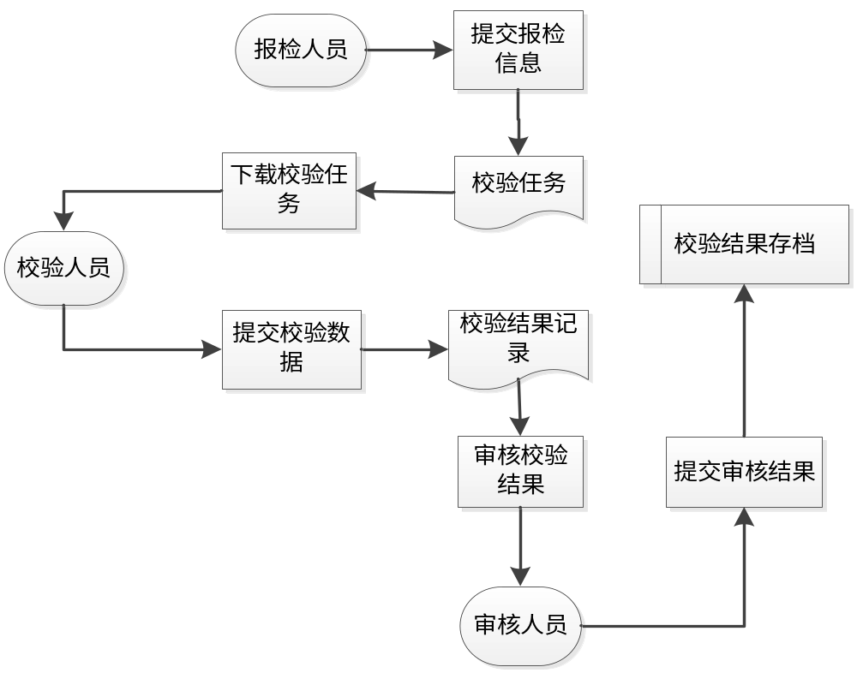
图2-1 系统业务流程图

第3章 系统设计
系统设计是在可行性研究、需求分析之后，对系统具体如何实现的物理设计阶段，这个阶段又分概要设计和详细设计两部分．系统概要设计主要解决的是如何划分软件系统的模块和模块的层次机构^{[2]}．
3.1 总体设计

3.1.1 设计目标
此设计将用户分成三类，即限速器报检人员、限速器校验人员、校验结果审核人员．按照需求，对应着三个功能模块．通过对项目进行系统的分析，确立了手机限速器校验APP的总体设计目标．
- 限速器报检人员登录成功之后，可以填写第一次进行报检的设备的报检单位、单位地址、联系人、联系电话以及与限速器相关的限速器制造日期、制造单位、型号、直径、周长等基本信息并发送给服务器提交到远程数据库中，远程数据库插入相应的记录并给新插入的设备信息分配设备编号并返回给用户，之后用户可以通过输入设备编号调出设备信息并申请校验．
- 限速器校验人员可以查看所有待校验的任务，下载要执行的校验任务到手机，从本地数据库加载所有的已下载任务并选择其中一项开始校验，填写校验数据并提交到远程数据库．由于校验任务对应的数据比较多，因此设计过程中要考虑到手机显示屏界面的大小，需要设置内容可以上下左右滑动查看．
- 审核人员可以查看所有已经提交的校验结果，进行审核，判定结果是否合格并提交到远程数据库中同时以短信方式通知客户结果．
功能结构总图如图3-1所示．
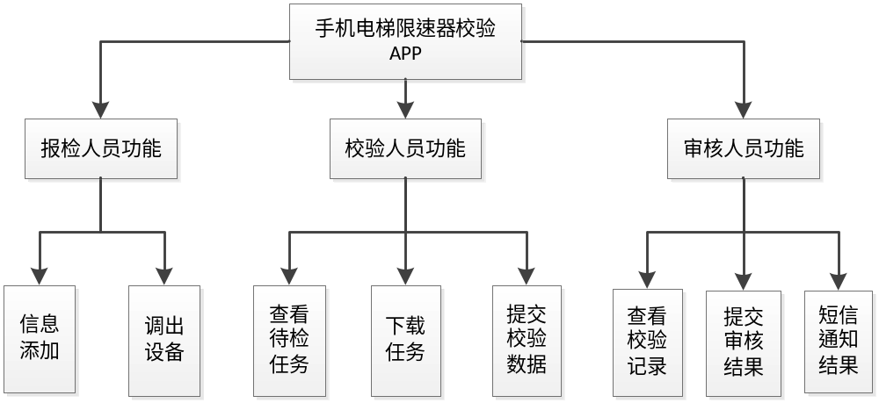图3-1 手机电梯限速器校验APP结构总图

3.1.2 总体设计过程及相关技术平台介绍
系统的设计过程中，首先选定开发语言和开发工具，本次设计选择Android手机为操作系统平台，APP功能设计以Java为开发语言，界面设计用xml语言，服务器设计用PHP语言．用Eclipse进行开发，项目运行环境安装jdk1.6并以WampServer为部署服务器，数据库方面选用SQL Server．系统应用到的部分软件开发相关技术平台介绍如下．
- Android系统的选用
在目前的手机市场中，iOS系统和Android系统是两大主流移动平台．对两者进行比较，iOS的开发环境在运行速度、安全性方面有较大优势，同时设计过程中用户界面设计简单；Android的程序开发环境能够提供设备模拟器和调试工具等，继承了开源技术的基本特征，具有较高的社区支持度和良好的系统应用的移植性．由于Android目前有着很大的市场占有率，且有开放的Android SDK开发组件作为软件开发支撑，可以让第三方的开源社区更加的方便快捷地开发众多实用的Android应用程序，能够建立标准化的、开放式的通信软件平台^{[3]}，便于电梯限速器校验APP的开发，因而本次设计采用Android操作系统平台．
- Android类库包
Android中定义了一些能被Android不同组件使用的类库，其中包括一些C/C++的类库，本次设计主要用到的类库包有以下几种：
java.util：包含了各种实用工具类，本次设计主要用到其中定义的List和ArrayList．
android.app：提供了Android开发过程中的运行环境和高层程序模型，本次设计主要用到其中的Activity类．
android.content：通过其中的类可以访问和发布设备上的数据，本次设计主要用到其中Intent这个类．
android.os：本次设计用到其中定义的Bundle，Handler，Message来进行消息传输等操作．
android:view：提供了用户界面的接口框架．
android.database：调用其中的类可以对数据库进行一系列操作．
android.widget：定义了各种UI元素．
- Android应用程序组成研究
简单的Android应用程序由Activity、Content provider、Service、Intent等部分组成．并不是每个应用程序的构建都需要全部的组件，可能是其中部分组件的组合，用到哪个组件，就需要在AndroidManifest.xml配置文件中列出它们^{[4]}．本次设计主要对Activity和Intent这两个组件进行介绍． Android应用程序组成图如图3-2所示．
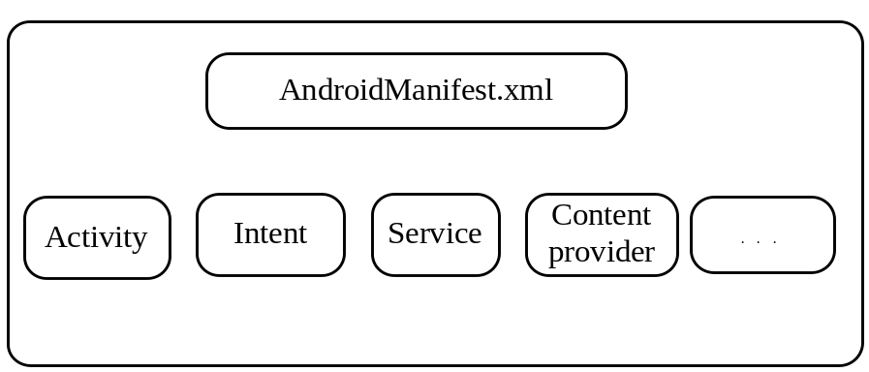
图3-2 Android应用程序组成图
Activity简介：Activity是Android最常用的应用程序组件，是应用程序的表示层，它相当于windows应用程序的对话框窗口或者是浏览器的一个页面，一般通过view来实现应用程序的用户界面，通过setContentView()来显示指定控件．每个activity都有自己的生命周期，其生命周期中重要状态转换如图3-3所示，在本次设计中，onCreate()函数里主要进行的操作是加载了布局，初始化用到的控件，与网络连接相关的操作都放在新开启的线程handler()中．
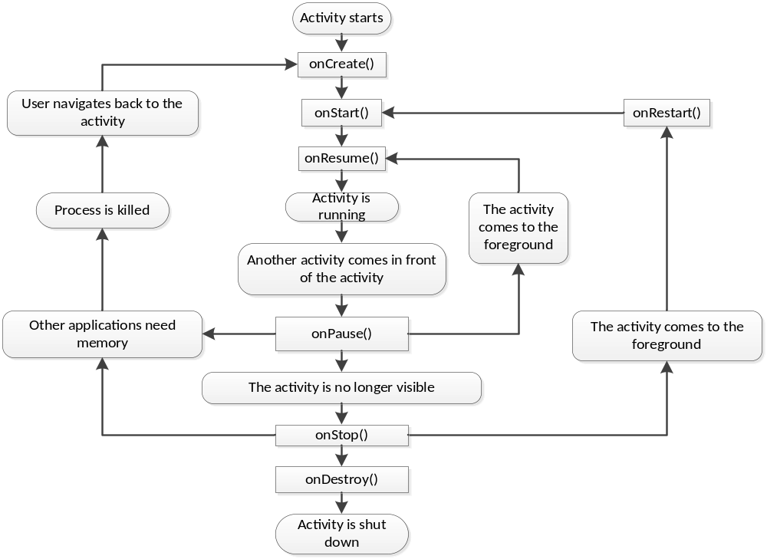图3-3 Activity生命周期流程图
Intent简介：Intent数据结构主要是动作和动作对应的数据，主要作用是解决Android应用程序的通讯，Android根据描述找到并传递Intent给对应组件，完成组件的调用．Intent既可以用于应用程序之间的通讯，也可以应用于应用程序内部之间的交互．
Intent不仅可以启动Activity、Service，还可以发起广播Broadcast，其具有两种调用方式，分别是显示调用和隐式调用．显示Intent的目标组件是直接用组件的名称定义的，这种调用方式更多的应用在程序内部传递消息，隐式Intent不是用组件名称定义目标组件，而是由Android系统帮助寻找与Intent请求意图最匹配的组件，隐式调用在不同应用程序间传递消息时应用的更多^{[5]}．
- WampServer服务器介绍
WampServer是windows系统下集成了Apache、PHP和MySQL数据库的服务器软件，具有易于安装操作简单的优点，在功能上完全能够满足手机电梯限速器校验APP设计的需求．由于本次设计采用的是SQL Server数据库，因此还需要修改WampServer中的部分配置文件以使其支持SQL Server，通过一系列的修改，能够完美的实现本次设计所需要的环境．
3.2 系统详细设计
详细设计解决每个模块如何实施，具体到模块实施的控制流程，用到的内部算法和详细的数据结构的设计，是对概要设计进行细化．

3.2.1 报检人员功能设计
报检人员登录成功之后手机APP可以进行两项选择，分别是调出设备信息和添加新的设备信息．调出设备信息是报检人员在界面中的相应输入框输入设备编号之后可以调出之前添加的数据并自动填充到信息框中，可以对其进行核对修改，确认无误之后申请校验；添加新的设备信息是报检人员可以在信息框中输入基本信息之后，点击相应按钮添加为新的设备记录并申请校验之后可以获取到该设备的设备编号．报检人员流程图如图3-4所示．
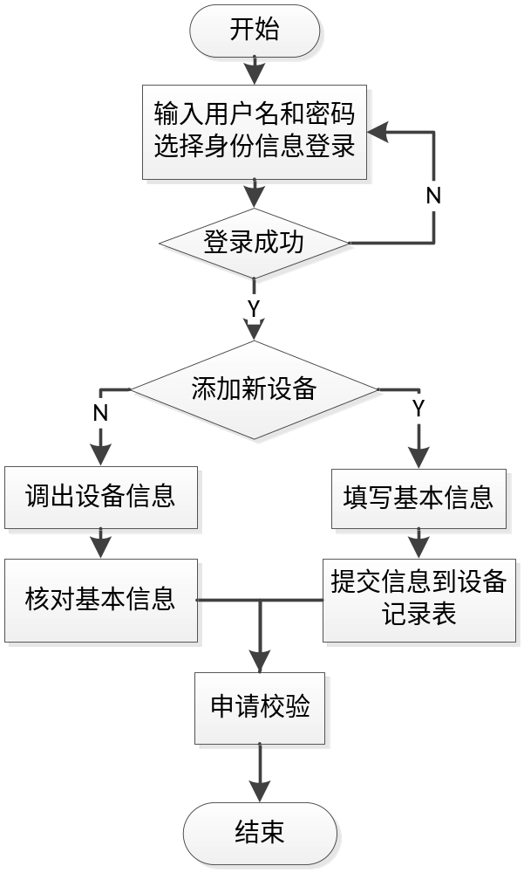
图3-4 报检人员流程图
报检人员提交信息到远程数据库之后，远程数据库添加相应的记录，并且设置标记字段，以表明此任务还未被接收、未进行校验以及未审核．

3.2.2 校验人员功能设计
校验人员登录成功后可以进行两项选择，分别是接收任务和开始校验．选择接收任务之后，APP加载显示远程数据库中的所有待校验的任务，校验人员可以选择其中任意几项下载到本地数据库；选择开始校验之后，从本地数据库加载所有已经下载并且没有校验过的任务，选择一项之后进入核对基本校验信息界面，已经接收的基本信息自动填充，可以进行核对修改，校验数据人工填写，填写完成之后可以提交信息到远程数据库中．校验人员流程图如图3-5所示．
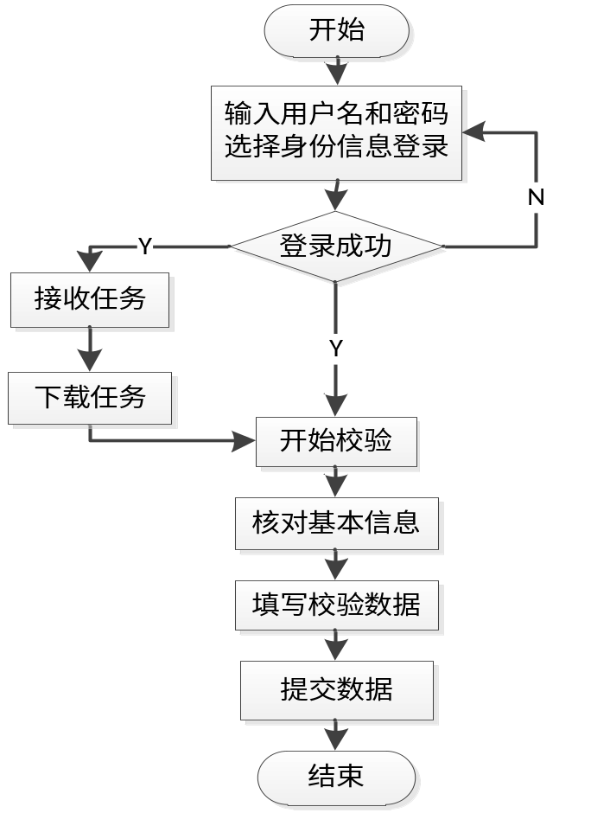
图3-5 校验人员流程图
校验人员下载任务之后，远程数据库将相应记录的标记字段更新为已接收未校验、未审核．每一条记录对应着一个报告编号，报告编号为不可编辑状态，校验人员校验结束提交信息时远程数据库根据对应的报告编号修改相应记录，并且自动生成限速器校验报告，其中报告以校验过程中的报告编号命名，同时手机本地数据库删除相应的记录．

3.2.3 审核人员功能设计
审核人员登录成功之后，可以查看所有已经校验的记录，点击报告编号可以查看详细的报告内容，判定校验结果同时更新远程数据库相应记录，并且短信通知客户校验结果．审核人员流程图如图3-6所示．
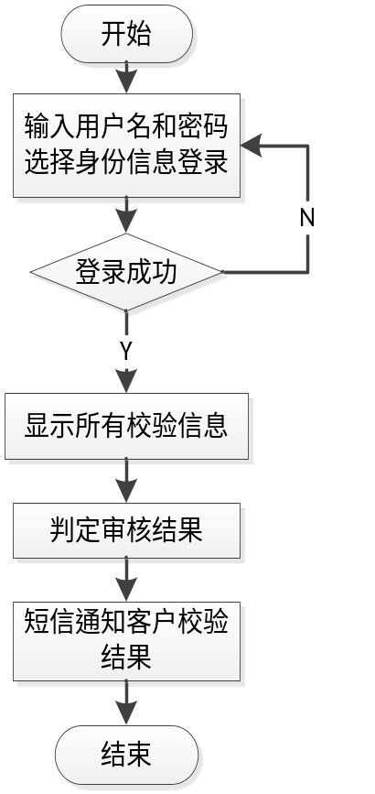
图3-6 审核人员流程图
3.3 系统文件结构
在程序开发过程中，创建应用工程名为.elevator，所有的.java文件放在src包中，所有的activity放在com.example.elevator这个包下，与本地SQLite数据库相关的代码文件放在com.database包下，与http连接相关的放在com.http下，重写的控件放在com.view下，动态listview对应的adapter放在com.adapter下，资源文件保存在res包下，程序的结构图如图3-7所示．
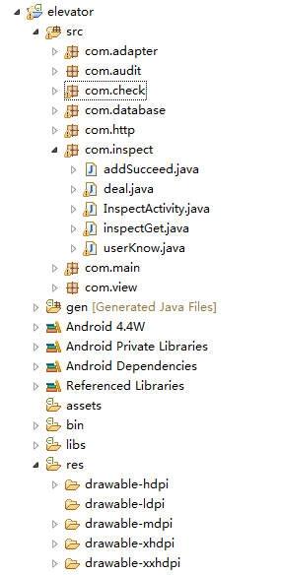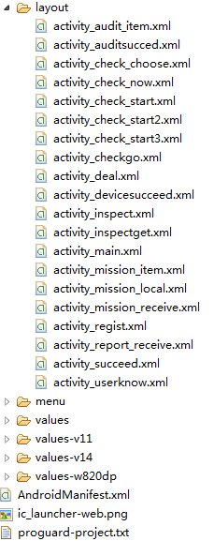
图3-7 应用程序结构图

第4章 系统数据库设计
手机电梯限速器校验APP的数据库设计目标主要是通过分析报检人员、校验人员和审核人员这三类用户对象对应的不同需求，以及计算机现有环境，进而对数据库的逻辑结构和物理结构进行设计并且优化^{[6]}．在此次电梯限速器校验APP的数据库设计中，首先在电梯限速器对应的数据库方面对整个电梯限速器校验系统进行需求分析，之后设计电梯限速器数据库的概要结构，进一步地整合电梯限速器校验APP的使用用户的需求，形成一个独立的概念模型．其次设计数据库的逻辑结构和物理结构，将之前设计的概念结构转化为具体的响应数据模型，最后在SQL Server数据库中创建数据库．
4.1 系统需求分析
在需求分析的过程中，首先调查电梯限速器校验从报检到最后审核的部门组成情况，为分析信息流程做准备，之后了解各部门的业务活动情况，最后在熟悉业务基础之上与用户进行沟通，明确对系统的要求．通过调查分析后可知，电梯限速器校验相关的数据处理流程是报检人员提交检验任务信息，校验人员获取任务并补充校验数据，审核人员查看校验结果并提交审核结果．系统的数据流图如图4-1所示．
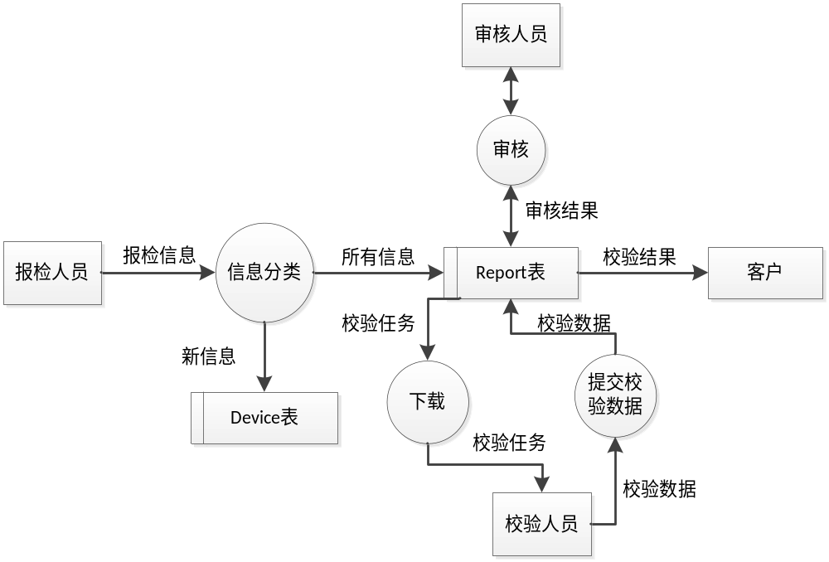
图4-1 电梯限速器报检系统数据流图
4.2 数据库概要结构设计
此阶段的设计是将需求分析得到现实需求进一步抽象为概念模型，它的目标是通过用户能理解的形式来表达信息．概要结构设计易于理解，并且能真实充分地反映现实世界，能够满足用户对数据的处理要求^{[7]}．
根据需求分析的结果，通过进行数据抽象、局部设计、扩展E-R模型设计等，设计并生成了概念模型，数据库包括的实体如下．
校验人员：用户名，密码，身份信息，联系电话；
报检人员：用户名，密码，联系电话，单位，单位地址，身份信息；
审核人员：用户名，密码，身份信息，姓名；
校验任务（记录）：报告编号，报检单位，单位地址，联系人，联系电话，设备编号，限速器额定速度，限速器型号规格，限速器的制造日期，限速器的制造单位，限速器直径，限速器周长，额定速度，安全钳类型，轿厢安全钳第一次转速，轿厢安全钳第二次转速，轿厢安全钳第三次转速，轿厢安全钳实时转速，轿厢安全钳平均转速，对重安全钳第一次转速，对重安全钳第二次转速，对重安全钳第三次转速，对重安全钳实时转速，对重安全钳平均转速，超速保护装置第一次转速，超速保护装置第二次转速，超速保护装置第三次转速，超速保护装置实时转速，超速保护装置平均转速，是否已接收，是否已校验，是否已审核，校验结果．
上述实体存在如下的联系．
- 一名校验人员可以选择多项校验任务，一项校验任务只能被一名校验人员选择；
- 一名报检人员可以申请多项报检信息，一项报检信息只能被一名报检人员申请；
- 一名审核人员可以审核多项校验记录，一项校验记录只能被一名审核人员审核．
系统数据库的E-R图如图4-2所示．
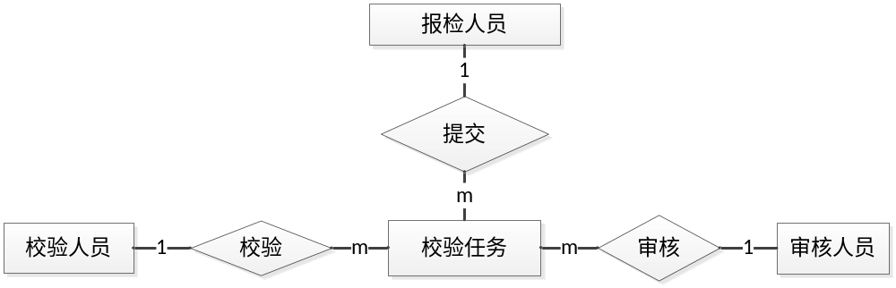
图4-2 系统数据库E-R图
4.3 数据库逻辑结构设计
手机电梯限速器校验APP对应的数据库逻辑结构设计的主要工作是根据之前得到的E-R图，进一步得出数据库的逻辑模型^{[8]}，即关系模式．
本系统的关系模式如下．
- 人员（用户名，密码，身份信息，报检单位，联系电话，审核结果）；
- 设备（设备编号，报检单位，单位地址，联系人，联系电话，设备编号，限速器额定速度，限速器型号规格，限速器的制造日期，限速器的制造单位，限速器直径，限速器周长，额定速度，安全钳类型）；
- 报告（报告编号，报检单位，单位地址，联系人，联系电话，设备编号，限速器额定速度，限速器型号规格，限速器的制造日期，限速器的制造单位，限速器直径，限速器周长，额定速度，安全钳类型，轿厢安全钳第一次转速，轿厢安全钳第二次转速，轿厢安全钳第三次转速，轿厢安全钳实时转速，轿厢安全钳平均转速，对重安全钳第一次转速，对重安全钳第二次转速，对重安全钳第三次转速，对重安全钳实时转速，对重安全钳平均转速，超速保护装置第一次转速，超速保护装置第二次转速，超速保护装置第三次转速，超速保护装置实时转速，超速保护装置平均转速，是否已接收，是否已校验，是否已审核，轿厢安全钳校验结果，对重安全钳校验结果，超速保护装置校验结果，总体校验结果）．
4.4 数据库物理结构设计
系统数据库elevator实现逻辑模型的具体表结构如下．
- 人员表person（如表4-1所示），其中isPass值为’1’时，才有登录权限．
表4-1 人员表person
字段名 | 字段类型 | 字段说明 | 非空 | 数据类型 | 备注
username | Nchar(10) | 用户名 | √ | String | 主键
passwoed | Nchar(10) | 密码 | √ | String
role | Nchar(10) | 身份信息 | √ | String
unit | Nchar(30) | 报检单位 |  | String | 仅报检人员填写
phoneNo | Nchar(20) | 联系电话 |  | String
WorkNo | Nchar(10) | 工号 |  | String | 校验、审核人员填写
isPass | Nchar(10) | 审核结果 |  | String | 0：不通过；1：通过
- 限速器资源库表device（如表4-2所示）
表4-2 限速器资源库表device
字段名 | 字段类型 |  | 字段说明 | 非空 | 数据类型 | 备注
deviceNo | smallint |  | 设备编号 | √ | int | 主键，自动增长
unit | nchar(50) |  | 报检单位 | √ | String
address | nchar(50) |  | 单位地址 | √ | String
governorSpec | nchar(50) |  | 型号规格 |  | String
contact | nchar(50) |  | 联系人 | √ | String
phoneNo |  | nchar(20) | 联系电话 | √ | String
governorNo |  | nchar(20) | 产品编号 |  | String
produceTime |  | nchar(30) | 制造日期 |  | String
produceUnit |  | nchar(50) | 制造单位 |  | String
diameter |  | nchar(30) | 限速器直径 | √ | String
perimeter |  | Float | 限速器周长 |  | Float
type |  | nchar(50) | 安全钳类型 | √ | String
speed |  | nchar(20) | 额定速度 |  | String
- 报告表report（如表4-3所示）
表4-3 报告表report
字段名 | 字段类型 | 字段说明 | 非空 | 数据类型 | 备注
reportNo | smallint | 报告编号 | √ | int | 主键，自动增长
deviceNo | nchar(10) | 设备编号 | √ | String
unit | nchar(50) | 报检单位 | √ | String
address | nchar(50) | 单位地址 | √ | String
字段名 | 字段类型 | 字段说明 | 非空 | 数据类型 | 备注
governorSpec | nchar(50) | 型号规格 |  | String
contact | nchar(50) | 联系人 | √ | String
phoneNo | nchar(20) | 联系电话 | √ | String
governorNo | nchar(20) | 产品编号 |  | String
produceTime | nchar(30) | 制造日期 |  | String
produceUnit | nchar(50) | 制造单位 |  | String
diameter | nchar(30) | 限速器直径 | √ | String
perimeter | nchar(30) | 限速器周长 |  | String
speed | nchar(20) | 额定速度 |  | String
speed | nchar(20) | 额定速度 |  | String
type | nchar(50) | 安全钳类型 | √ | String
checkName | nchar(50) | 限速器校验人员姓名 |  | String
deviceName | nchar(50) | 限速器校验设备名称 |  | String
carSpeed1 | nchar(20) | 轿厢安全钳第一次转速 |  | String
carSpeed2 | nchar(20) | 轿厢安全钳第二次转速 |  | String
carSpeed3 | nchar(20) | 轿厢安全钳第二次转速 |  | Float
carSpeedAve | float | 轿厢安全钳平均转速 |  | String
counterSpeed1 | nchar(20) | 对重安全钳第一次转速 |  | String
counterSpeed2 | nchar(20) | 对重安全钳第二次转速 |  | String
counterSpeed3 | nchar(20) | 对重安全钳第三次转速 |  | String
counterSpeedAve | float | 对重安全钳平均转速 |  | Float
overSpeed1 | nchar(20) | 超速保护第一次转速 |  | String
overSpeed2 | nchar(20) | 超速保护第二次转速 |  | String
overSpeed3 | nchar(20) | 超速保护第三次转速 |  | String
overSpeedAve | float | 超速保护平均转速 |  | Float
carSpeedTime | nchar(20) | 轿厢安全钳实时转速 |  | String
counterSpeedTime | nchar(20) | 对重安全钳实时转速 |  | String
overSpeedTime | nchar(20) | 超速保护实时转速 |  | String
isReceive | nchar(10) | 是否已接收 |  | String | 0：否；1：是
isCheck | nchar(10) | 是否已校验 |  | String | 0：否；1：是
isAudit | nchar(10) | 是否已审核 |  | String | 0：否；1：是
carOK | nchar(10) | 轿厢安全钳校验结果 |  | String | 合格/不合格
counterOK | nchar(10) | 对重安全钳校验结果 |  | String | 合格/不合格
overOK | nchar(10) | 超速保护装置校验结果 |  | String | 合格/不合格
result | nchar(10) | 校验结果 |  | String | 合格/不合格

第5章 系统实现
根据前期的分析，本章对设计的各个用户角色对应的功能进行了具体的实现．
5.1 系统安全性的实现

5.1.1 用户注册
由于限速器校验是一项安全性需求很高的工作，因此三个权限的人员不是只要注册就可以登录．首先是需要进入注册界面填写基本信息，之后将信息提交到远程数据库中，远程数据库插入新的记录并将此记录的isPass字段的值设置为’0’，之后相关人员进行审核，审核通过将值改为’1’并短信通知用户结果，之后用户才能进行下一步的登录操作．在注册过程中，SQL Server数据库中person表设置的主键是username，因此在提交之后服务器先通过select查询判断用户名是否已存在，若已存在则提示用户用户名已存在，请重新填写．其中系统界面定义在layout文件夹下的xml文件中，在注册文件registActivity.java中通过setContentView()来获取界面以及各个控件并显示．系统的注册界面如图5-1所示．
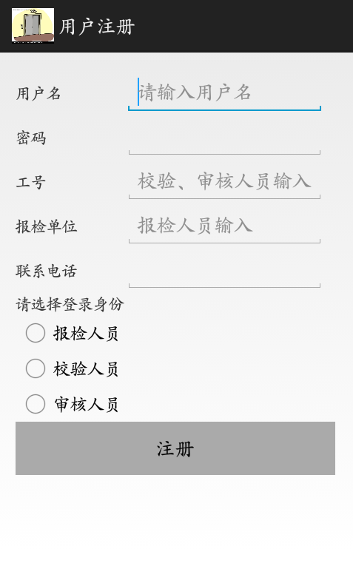
图5-1 系统注册界面

5.1.2 用户登录
用户运行APP之后首先进入登录页面，输入正确的用户名和密码，选择自己对应的身份信息，与远程数据库存储的记录匹配并且判断出isPass字段的值为’1’之后才能进入系统，因此将登录页面作为系统的首页面．界面布局中身份的选择采用单选框radiogroup，通过监听器来判断用户的选择并获取选中的值．由于http连接比较耗时，因此在开启的thread中进行连接，登录成功之后服务器返回相应的值，当前activity根据获取到的用户选择的身份信息跳转到相应的界面．系统的登录界面如图5-2所示．
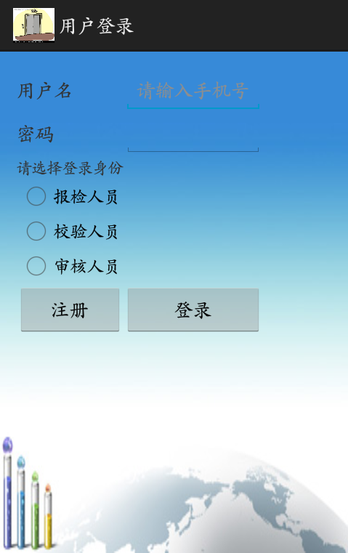
图5-2 系统登录界面
登录部分处理新开启的线程并处理返回数据的程序的核心代码如下．
//定义一个Handler，实现thread的需求处理
private Handler mhand = new Handler() {
// 实现具体操作，重写handleMessage()方法
@Override
//通过message与thread进行通信
public void handleM (Message mess) {
//判断mess的值
switch(mess.what) { //如果值为1，则提示用户检查网络
case 1: Toast.makeText(getApplicationContext()，"请检查网络"， Toast.LENGTH_SHORT).show();break;
//值不为1则表示成功接收到数据
default: String result=(String) mess.obj;
//解析获取到的json数据,此处省略try操作
JSONObject jobj = new JSONObject(result);
//判断接收到的数据是否是”succeed”
if("succeed".equals(jobj.getString("results"))){
//此处省略登录成功的操作
} else{Toast.makeText(MainActivity.this， "账号或密码错误"， Toast.LENGTH_LONG).show();
5.2 报检人员功能实现

5.2.1 添加新设备并申请校验
报检人员登录成功之后，可以输入基本信息，点击添加设备信息并申请校验按钮之后会将设备信息同时添加到device表和report表．其中report表中此条记录的标志字段isReceive、isCheck、isAudit的值都设置为’0’，以表示此条记录还未被校验人员接收、未进行校验以及未审核．device表添加新纪录之后再通过“select top1 deviceNo from device order by desc”这条语句来选择刚添加的记录的设备编号，并返回给用户，告知用户设备编号以便于下次直接调用，同时服务器在update语句中将直径diameter转换为float型并计算出其周长perimeter，之后对记录进行更新．系统添加新设备信息界面如图5-3所示．
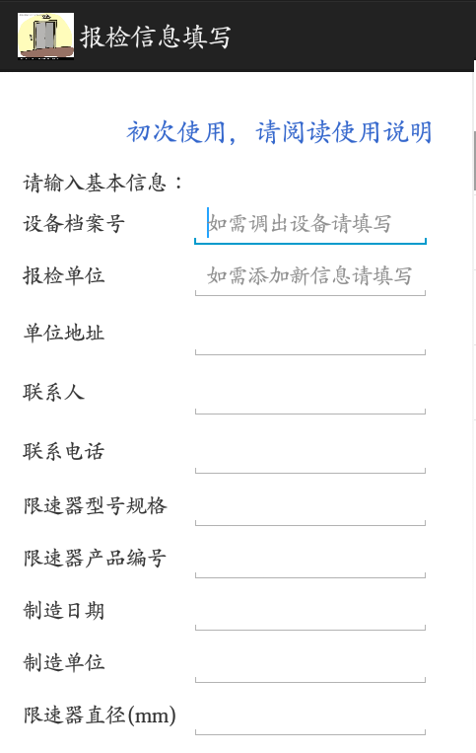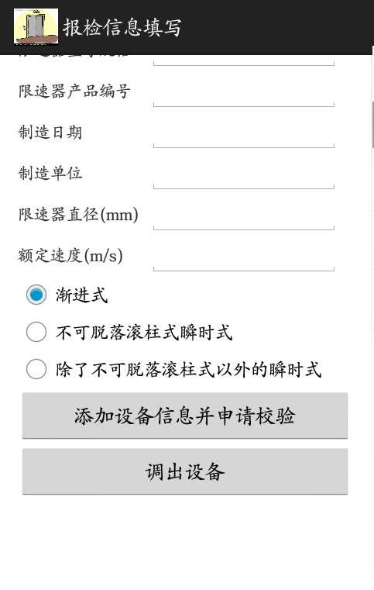
图5-3 添加新设备信息页面

5.2.2 调出设备
报检人员在设备编号输入框中输入要报检的设备编号后，程序通过getEditText()方法来获取输入的编号，之后将设备编号post方式发送给服务器，服务器在数据库中进行查找，若找到则通过echo返回所有数据，APP通过setText()在对应编辑框中进行填充，审核人员可以进行核对修改，其中设备编号通过setEnable(false)将其设置为不可编辑状态，报检人员核对信息修改无误之后点击申请校验，report表便可添加相应记录．信息自动填充界面如图5-4所示．
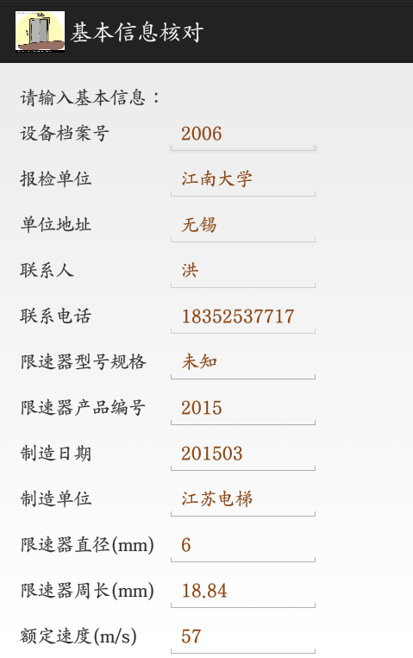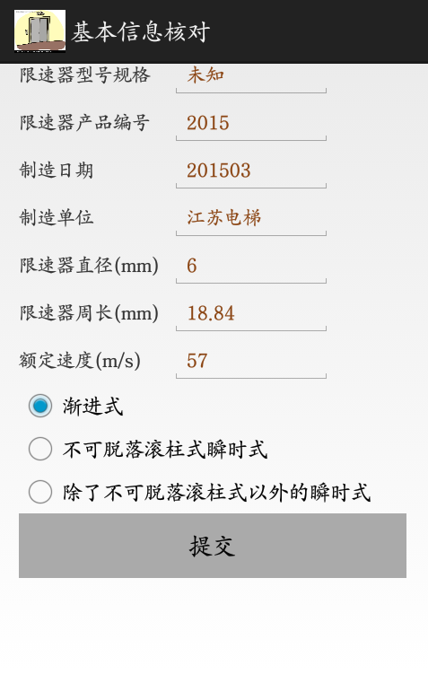
图5-4 设备信息填充界面
5.3 校验人员功能实现
校验人员登录成功之后可以选择是接收任务还是直接开始校验．两个按钮对应着两个不同的监听器，分别跳转到不同的界面，其中页面跳转通过startActivity()实现．登录成功之后的功能选择界面如图5-5所示．
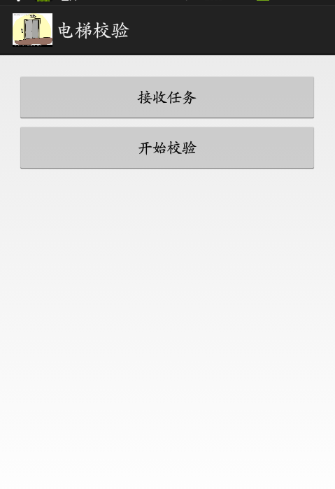
图5-5 校验人员功能选择界面
页面的跳转程序的核心代码如下．
Intent intent=new Intent();
intent.setClass(CheckChooseActivity.this， checkGoActivity.class);
CheckChooseActivity.this.startActivity(intent);

5.3.1 接收任务并下载任务
- 校验人员点击接收任务之后，APP向服务器发出信号，服务器接收到之后从数据库中查询所有未接收的即isReceive=’0’的记录，并将这些记录的相关信息返回给用户，用户可以通过滑动查看所有任务的所有相关信息．滑动功能通过listview实现，具体方法写在adpter中．校验人员接收任务界面如图5-6所示（图中只截取了部分信息）．
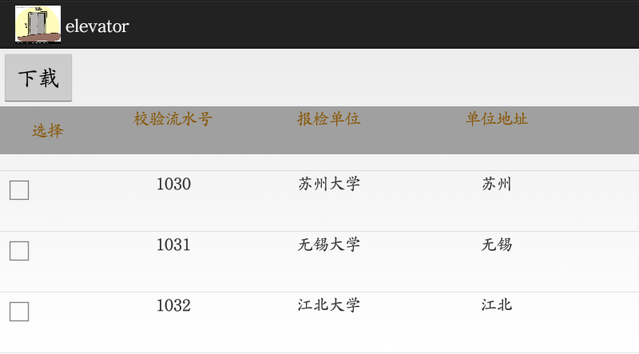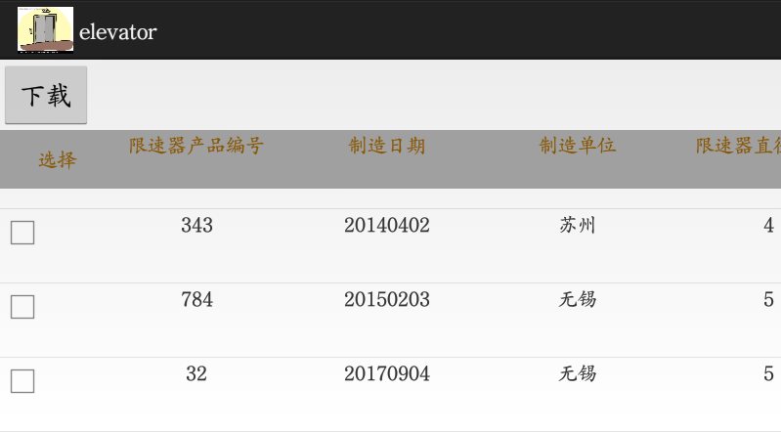
图5-6 校验任务接收界面
保存到本地数据库相关程序的核心代码如下．
//实例化User类
user = new User(…);
//实例化创建数据库的类
Shujuku helper=new Shujuku(missionReceiveActivity.this);
//查询当前编号的记录是否存在，不存在则插入新纪录，存在则对记录进行更新
if(helper.query(numberList.getJSONObject(i).getString("reportNo").trim())==null)
helper.insert(user);
else helper.update(user);
choose.add(numberList.getJSONObject(i).getString("reportNo").trim());
- 用户可以在复选框选择一项或多项任务，点击下载之后即可保存到手机本地SQLite数据库中，同时将这些任务的报告编号发送给服务器，服务器根据接收到的报告编号，将远程数据库中相应记录的isReceive的值设置为’1’，表示这些任务已经被接收，以确保其他校验人员不会重复接收．下载成功之后界面如图5-7所示．
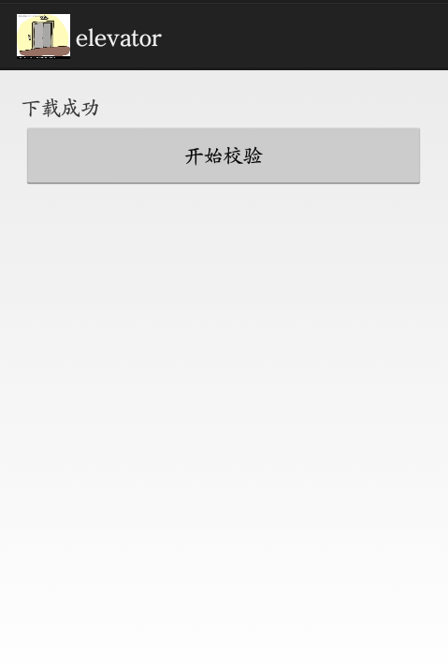
图5-7 校验任务下载成功界面

5.3.2 加载本地数据库任务
点击开始检验之后，会从本地数据库中加载所有已经下载并且还未校验过的任务．
可以横向或竖向滑动查看所有已下载任务所有的相关信息，点击复选框中的一项，然后点击选择一项开始校验，将选中的任务放到bundle中，通过intent传递给下一个界面对应的activity．本地数据库加载任务并选择要进行校验的任务的界面如图5-8所示．
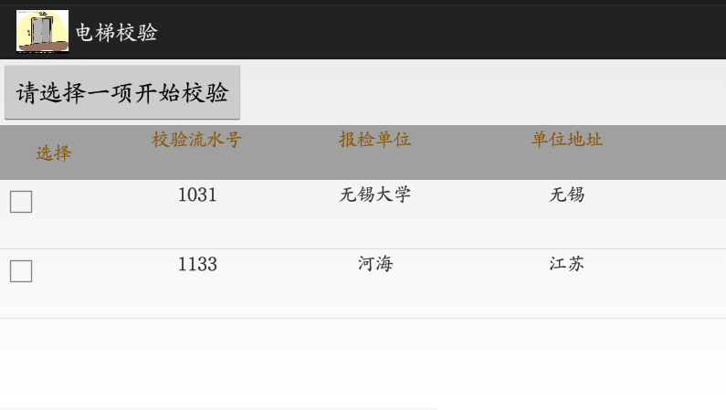
图5-8 选择校验任务界面
获取选中信息并传递给下一个activity的核心代码如下．
for(int i=0;i<numberList.size();i++)
//获取选中的信息
{if(localCheckAdapter.isSelected.get(i)==true) {k=i;break; }}
User user=numberList.get(k);
//创建Bundle对象
Bundle bundle = new Bundle();
bundle.putSerializable("user"， user);
Intent intent=new Intent();
//将bundle对象存放到Intent中并传递给要跳转的activity
intent.putExtra("bundle"，bundle);
intent.setClass(checkGoActivity.this， checkNowActivity.class);
checkGoActivity.this.startActivity(intent);

5.3.3 开始校验
对于选取的校验任务，点击“开始校验”之后，选取的限速器的已有信息会自动填充到界面中相应的编辑框中，其中前五项信息是不可更改的，之后的信息校验人员可以根据现场，进行核对修改，并且录入校验人员姓名和使用的仪器设备这两项，确认所有信息无误之后点击下一项，APP提交数据给服务器，服务器根据报告编号更新数据库中的记录．校验任务基本信息核对界面如图5-9所示．
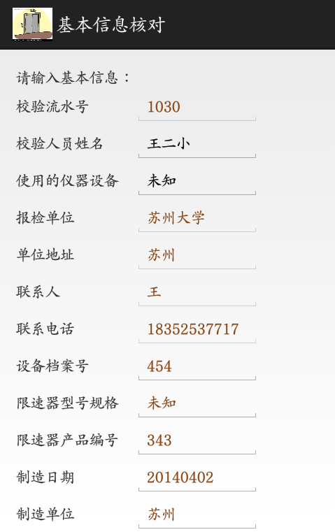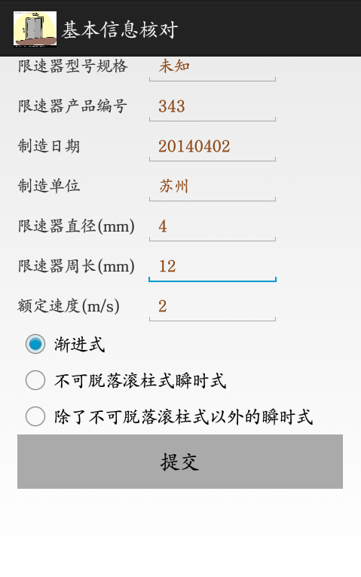
图5-9 基本信息核对界面
获取传递过来的信息的核心代码如下．
Intent i=getIntent();
Bundle bundle=i.getBundleExtra("bundle");
user=(User) bundle.getSerializable("user");
在限速器校验过程中，分别进行轿厢安全钳、对重安全钳和超速保护装置校验，每一项校验记录填写完成之后点击下一项，最后一项点击提交之后所有的数据会发送到远程数据库中，远程数据库更新相应的记录并且修改标志字段isCheck的值为’1’，同时将本地数据库中存储的对应的记录删除．由于数据校验结果中数据库中要有一项三次速度的平均速度的字段，此处校验人员只需要填写三次的速度，发送给服务器之后，服务器对发送的数据用cast()进行强制类型转换之后计算出平均结果添加到数据库中．校验数据填写并提交界面如图5-10所示．
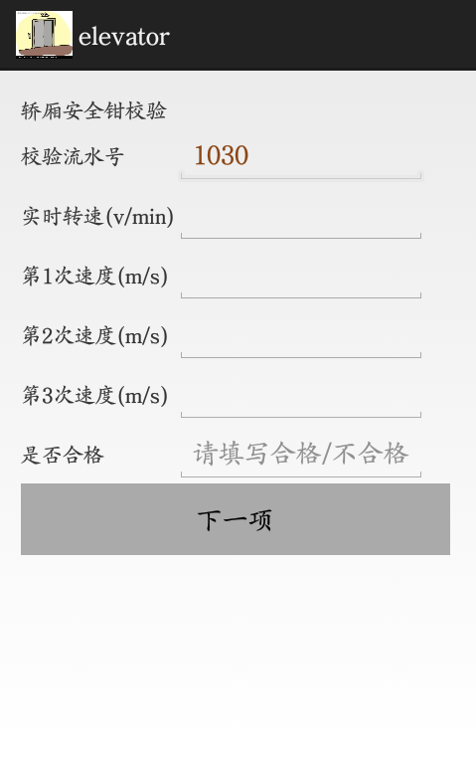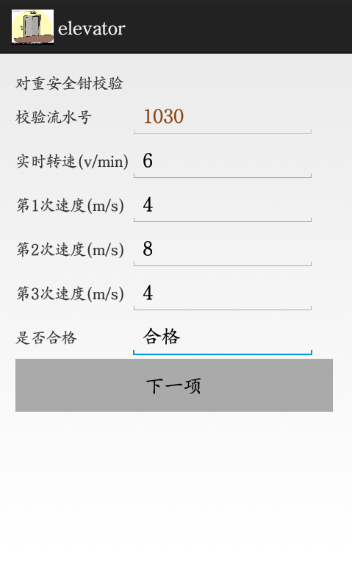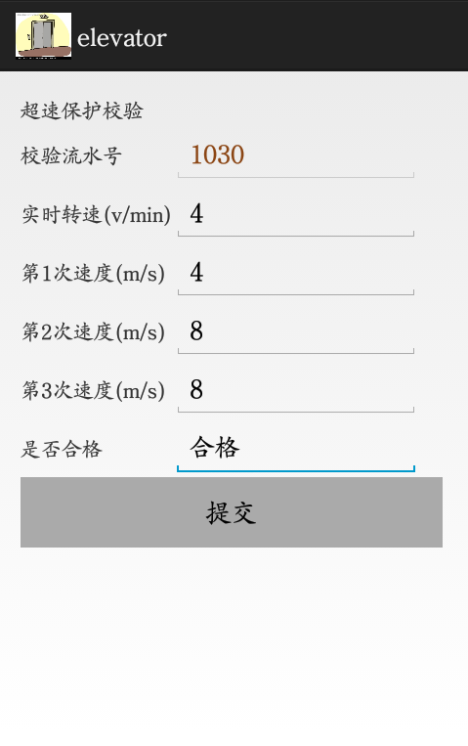
图5-10 校验数据填写提交界面
手机本地数据库删除相应记录程序核心代码如下．
Shujuku helper=new Shujuku(checkNowActivity.this);
helper.delete(user.getReportNo());

5.3.4 服务器生成限速器校验报告
远程数据库更新数据成功之后，服务器端自动生成限速器校验报告．采用的方法是调用phpWord这个文件，调用其中的loadTemplate()函数打开之前编辑好的限速器校验报告的模板，从数据库根据报告编号select相应的限速器校验基本信息和校验数据，通过setValue()对模板中的相应字符串进行替换，之后以报告编号为文件名进行保存，保存格式为.docx文件．保存成功之后返回成功的信号给APP，APP提示用户校验记录提交成功并且校验报告已生成．由于数据库的编码方式是GBK，报告的编码方式是GB2312，因此在替换之前先用iconv()函数对中文进行编码转换．
5.4 审核人员功能实现

5.4.1 查看所有校验记录
审核人员登录成功之后，APP发送信息给服务器，服务器接收到之后到数据库查询所有待审核的即isCheck=’1’且isAudit=’0’的校验结果，并将这些数据返回给用户，用户可以通过滑动校验记录的列表来查看所有校验结果信息．用户显示校验结果记录的界面如图5-11所示．
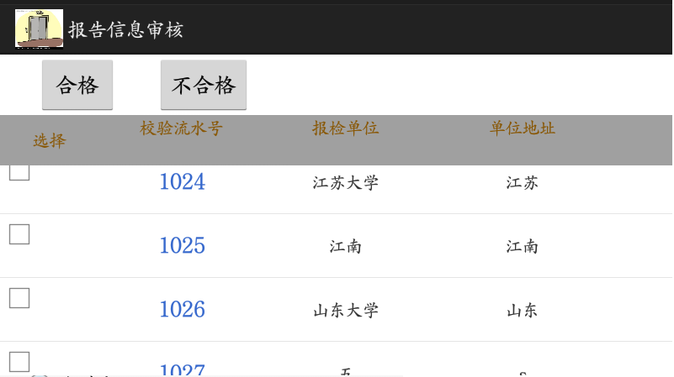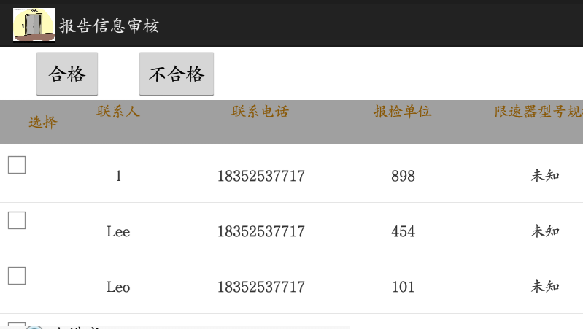
图5-11 审核结果显示界面

5.4.2 预览校验报告内容
用户点击校验记录中的报告编号，APP自动跳转到预览报告内容的界面，审核人员可以查看详细的报告内容．其中报告编号设置的控件类型是button，其位置是在listview的列表中，对其设置的监听器在list这个函数中，页面跳转的时候采用的方式是startActivity()，因此在创建adapter函数时其中一个参数变量是Activity．预览报告内容界面如图5-12所示．
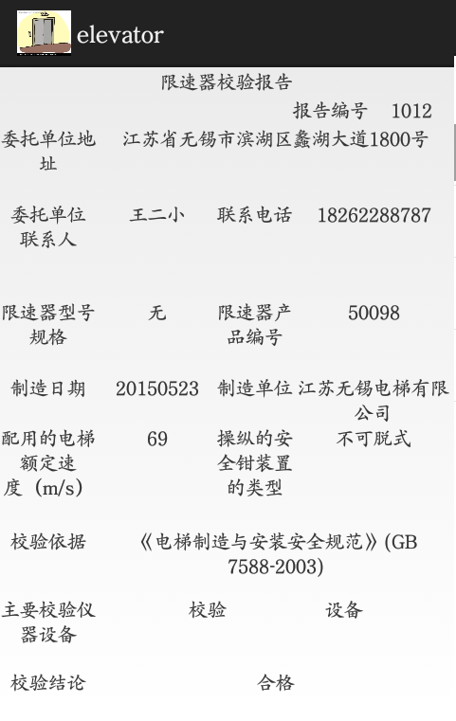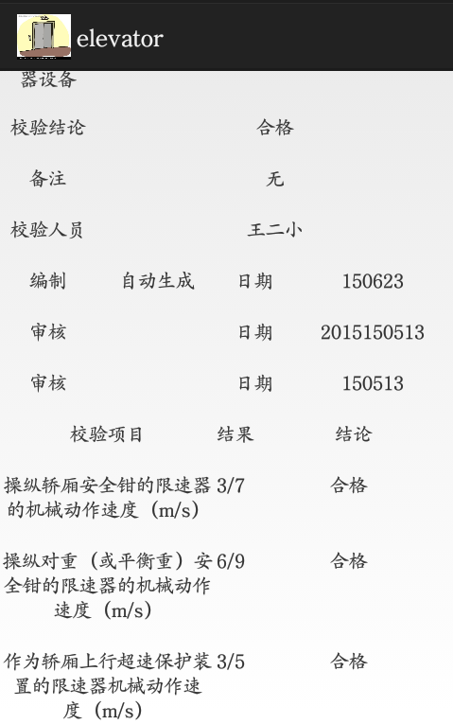
图5-12 报告内容预览界面

5.4.3提价审核结果并短信通知客户
审核人员可以从所有的校验记录列表中可以选择一项或多项，点击上方相应的按钮短信通知客户校验结果，同时将结果发送给服务器，服务器根据报告编号对远程数据库的相应记录和相应的限速器校验报告进行更新．
5.5 部分重要功能实现程序

5.5.1 php服务器操作数据库部分相关程序
- 连接数据库代码．
$serverName = ""; //数据库服务器地址
$uid = "sa"; //数据库用户名
$pwd = "12345678"; //数据库密码
$connectionInfo = array("UID"=>$uid， "PWD"=>$pwd， "Database"=>"elevator");
$conn = sqlsrv_connect( $serverName， $connectionInfo);
- 更新数据库表代码：此处代码中数据库中carSpeed类型是float，服务器从APP接收到的是String，先使用cast()函数进行强制转换．
$sql = "update report set carSpeedTime='$speedTime'，carSpeed1=cast($speed1 as float)，carSpeed2=cast($speed2 as float)，carSpeed3=cast($speed3 as float)， isOK1='$isOK'，carSpeedAve=(cast('$speed1' as float)+ cast('$speed2' as float)+ cast('$speed3' as float))/3 where reportNo='$reportNo'";
//执行SQL语句对数据库的表进行更新
$result = sqlsrv_query($conn，$sql);
- 查询数据代码：在这里以登录为例，sqlsrv_fetch_array($result)表示查询结果不为空，即登录成功．
$sql = "select * from person where role='$role' and username='$username' and password='$password' and isPass='1'";
//执行sql语句进行查询
$result = sqlsrv_query($conn，$sql);
- 向表中插入数据值的代码：以添加报检信息为例，向device表插入新纪录．
"insert into device(unit，address，contact，phoneNo， produceTime， type， produceUnit，diameter，speed)values('$unit'，'$address'，'$contact'，'$phoneNo'，''$produceTime'，'$type'，'$produceUnit'，'$governorDiameter'，'$speed')";
- 进行编码转换的代码：数据库编码方式为GBK，服务器和APP采用的编码方式是UTF-8，因此在存储与查询中文数据的时候，需要进行编码转换．其中存储到数据库以接收的reportNo为例，从UTF-8到GBK的编码转换如下．
$reportNo=mb_convert_encoding(htmlspecialchars($_POST[reportNo])，"GBK"，"UTF-8");
从数据库中查询出值为array()数组的形式，将其从GBK转换到UTF-8的函数如下．
function encodeOperations ($array)
{foreach ((array)$array as $key => $value)
{if (is_array($value))
//如果是数组则递归调用自身
{encodeOperations($array[$key]); }
else {
//将value的编码方式从gbk转化为utf-8
$array[$key] = urlencode(mb_convert_encoding($value，'UTF-8'，'GBK'));
}}
return $array;
}

5.5.2 http连接服务器代码
本次设计中登录这一功能的实现用GET方式连接，在其余的部分用POST方式连接，GET连接方式是将要发送的数据直接放到URL中，POST连接方式是将要发送的数据放到一个数据类型是BasicNameValuePair 的list中，list中的每个数据是由键和值组成．POST连接程序如下．
public String dePost(String connectUrl，List<BasicNameValuePair> params){
//用来存储服务器的数据
String mReturnConnection=null;
//http核心应用类
DefaultHttpClient paramsC=new DefaultHttpClient();
// 发送http请求，发送params给服务器
HttpPost httpPost = new HttpPost(connectUrl);
try{
//封装数据值和编码类型
UrlEncodedFormEntity p_entity=new UrlEncodedFormEntity(params，"utf-8");
//发送数据
httpPost.setEntity(p_entity);
//接收http的响应，主要应用是接收返回的状态码
HttpResponse res = paramsC.execute(httpPost);
//对接收到的状态码进行判断，如果是200则表示服务器已经成功处理请求
if(res.getStatusLine().getStatusCode()==200){
//取出字符串
mReturnConnection=EntityUtils.toString(response.getEntity());
}else{mReturnConnection="error";}
//捕获异常
}catch(IllegalStateException e){
//打印抛出的异常
e.printStackTrace();
}
//返回接收到的服务器数据
return mReturnConnection;

5.5.3 短信调用代码
public void sendMessage(String strno，int i){
// TODO Auto-generated method stub
//获得默认的消息管理器
SmsManager smsManager = SmsManager.getDefault();
final String DELIVERED_SMS_ACTION = "DELIVERED_SMS_ACTION";
// create the deilverIntent parameter
//定义一个自定义action常数的Intent对象（为了给PendingIntent做参数用）
Intent deliverIntent = new Intent(DELIVERED_SMS_ACTION);
//定义参数传递后接收广播信息的PendingIntent
PendingIntent deliverPI = PendingIntent.getBroadcast(AuditActivity.this， 0，deliverIntent， 0);
//发送短信，通知校验结果合格
if(i==1)
{smsManager.sendTextMessage(strno， null， "您好，贵企业电梯校验完毕，校验结果为合格，请付费"， null， deliverPI);
} else if(i==0)
{smsManager.sendTextMessage(strno， null， "您好，贵企业电梯校验完毕，很遗憾校验结果为不合格"， null， deliverPI); }
//生成一个BroadcastReceiver对象
SMSReceiver smsreceiver=new SMSReceiver();
smsreceiver.onReceive(getBaseContext()， deliverIntent);
}

第6章 系统调试
6.1 调试方法介绍
系统的调试主要运用了两个工具，其中一个是我自己的智能手机（SM-G3508J），另一个是android里面的LOGCAT.
在调试过程中，前期选择了ADT虚拟机，后来因为电脑配置较低，无法满足虚拟机的性能要求，导致ADT虚拟机运行缓慢，调试过程效率非常低，因此之后摒弃了通过虚拟机进行调试的方法，用自己的智能手机作为测试机，帮助测试各个功能模块的实现情况．
具体实现方法如下．
- 通过usb数据线将手机与电脑进行连接（Android系统版本为4.4.2： 设置→开发者选项→usb调试）；
- 打开eclipse→DDMS→Devices选中手机名称，打开之后会遇到没有设备的情况，点击Reset adb可以重启adb，显示连接的手机设备；
- 右击程序run as→Android Application运行APP．
系统与Android手机连接之后，APP在智能手机运行过程中若出现进程意外终止或者得到结果与所期望的不一致的情况，就可以在LOGCAT里寻找抛出的异常，之后修改代码重新运行，直到出现满意的运行结果为止．由于APP还要与服务器之间进行通信，为了判断数据通信失败是APP还是服务器的问题，因此在APP的程序中写Log.i来打印出服务器返回的信息，通过打印出的信息来判断服务器的程序编写是否正确．
6.2 调试遇到的问题和解决方案
在本次设计的调试过程中，主要遇到以下问题．
- 服务器发送数据给APP时，直接用echo发送过来之后收到的结果与预期结果不同，如在登录功能时，若用户名、密码和身份信息与数据库中的信息匹配，则服务器返回”succeed”给APP，APP通过equals()函数将获取的数据与”succeed”进行匹配，始终得不到预期的结果，后来通过log打印出接收到的数据，发现除了succeed之外还添加了很多空格，通过查找资料，找到解决办法：在发送数据的时候不能用echo直接发送，可以先用json_encode()函数对其编码，之后再发送，手机APP接收到数据之后用Java自带的jsonObject来解析json数据，其中还有一个问题是解析的时候不知道json数组的名字，解决办法是在jsonencode()编码时内部参数写成(array(“results”->$data))，即可给data数据的添加名字，在APP通过getJSONArray(“results”)函数来获取数据．
- 在数据传送的过程中，接收到的数据与填写进数据库的数据不一致，中文会出现乱码的情况，通过查看书籍，进行网络搜索的方法，了解到在进行数据传输之前需要先进行编码转换，由于APP传输数据给服务器时采用的编码方式是UTF-8编码，而数据库采用的编码方式是GBK，起初编写时没有进行编码转换，因此最后看到的数据是中文乱码．解决方法是：服务器端接收到APP发送的数据之后，先用mb_converting(‘data’,’GBK’,’UTF-8’)函数将数据从UTF-8编码方式转换为GBK编码，之后添加或更新到数据库；在从数据库读取数据发送给APP的过程中，首先用mb(‘data’,’UTF-8’,’GBK’)将数据从GBK编码方式转换为UTF-8，之后用json_encode()进行编码并发送．
- 手机本地数据库使用过程中，由于代码编写过程中发现远程数据库中需要增加新的字段，相应的手机本地数据库存储表的字段也要增加，但是在程序中重新创建标的时候会提示表已经存在，采取的方法是先对表进行删除，然后重新创建，创建过程中又提示字段名已经存在，因为之前创建的表采用的有相同的字段名，最终的解决办法是：先在程序中删除当前的数据库，执行一次后修改程序，重新创建数据库以及需要的表，结果是成功解决问题，新表创建成功．
- 在调试服务器端程序查看错误提示时，修改了WampServer中的php.ini文件，设置display_errors=On，打开了php错误提示，这导致之后APP从数据库中读取数据的时候，对于服务器端的一些没有出错的notice会返回给APP，导致APP无法实例化JSONObject，接收到的数据无法显示在listview中，解决办法是：将display_errors的值设置为Off，服务器端php程序产生的notice不会再返回给APP，APP只接收了数据库中获取的json数据，可以成功在listview中显示．

第7章 系统测试
7.1 系统测试环境
系统的运行环境主要分为硬件和软件两部分，其中第一部分是硬件环境的要求，需要的CPU配置是 Intel P4 2.2以上，需要的内存环境是512MB DDR以上，需要的硬盘是30GB以上，运行APP的安卓手机的系统版本是4.0及以上；第二部分是软件环境，需要的数据库软件是SQL Server 2014，Java环境是JDK 1.6.0_10，部署服务器是WampServer．
7.2 功能测试
本人根据前期用户需求对手机电梯限速器校验APP进行了测试，具体分为单元测试和整体测试两个环节．其中，单元测试是在每个模块编写完成之后输入相应的数据查看是否达到预期目标．这里主要描述对APP系统进行整体测试的情况，结果如下．
- 测试目标：核实三个身份的用户能够成功登录并顺利使用应用程序实现各自的特定目标．
- 测试过程：首先是测试注册和登录功能，输入用户名和密码，并选择用户信息，添加到系统相应表中看是否添加成功，登录时看是否是用户名和密码以及身份信息与系统完全匹配才能登录；其次测试报检人员添加新的设备信息，看device表和report表中是否都添加了相应的新记录；接下来是看报检人员调出设备信息是否正确；之后测试校验人员查看接收任务是否正确，本地数据库信息存储是否准确，校验结果能否成功提交；最后测试审核人员能否成功接收所有校验结果记录，通知短信能否成功发送．
- 测试例子：测试过程中在正常输入数据之外主要考虑了以下几种情况．
用户注册：系统服务器端的数据库中person表设置的主键是username，因此注册过程中输入系统中已经存在的用户名并提交之后，提示用户用户名已存在，需要重新输入；用户名、密码、联系电话和用户身份少填写一项提交则会提示用户填写完整；报检人员没有填写报检单位会提示填写报检单位．
报检人员申请校验：调出设备的过程中如果输入的设备编号系统不存在，则提示用户编号不存在，重新填写或者添加新设备．
校验人员校验数据：校验人员输入数据超出范围之后提示用户数据可能输入有误，请重新输入．
审核人员：审核人员选择多项校验记录发送短信，均成功接收．

第8章 结论与展望
8.1 结论
通过本次毕业设计，本人对Android、数据库、Java、PHP等系列知识都有了进一步的了解．使用eclipse开发Android应用程序的能力也得到了很大的提高．由于在此之前对于Android APP和服务器之间进行数据传输的知识的学习不够，所以在开发过程中碰到了许多的困难．通过整个设计阶段充分的认识到实践是检验真理的唯一标准，既需要一定的知识储备来为实践做基础，又需要实践来更好的掌握知识．同时学习到在设计一个项目的时候，首先在前期要考虑充分，实现过程中要思路清晰，遇到问题要冷静的分析解决问题，在今后的学习和研究中也会将这几点保持下去．
通过对Android架构以及项目开发流程的学习，掌握了系统架构的主要思想，更加深入的理解了Android开发的四个重要的组件，熟悉了项目从可行性分析、需求分析到设计以及最后的开发和维护这一完整的开发流程，在项目设计开发过程中获得了宝贵的经验，从而能灵活的运用于其他项目中．
在设计的完成过程中，增强了分析问题和解决问题的能力，深刻的认识到前期知识储备工作的重要性，只有充分了解了项目开发的相关知识，同时在开发过程中保持严谨的态度和清晰的流程思路，这样才能达到预期目标．
随着设计接近尾声，本人对专业知识有了更加深刻的了解．
- 开发新项目过程中，前期的需求分析、规划工作非常重要；
- 更加深入的掌握了本次设计所采用的技术，并增强了自主学习意识；
- 编写系统界面相关的功能代码，实现了手机电梯限速器校验APP从报检到审核一体化的所有功能；
- 本次设计实现的手机电梯限速器校验APP，实现了电梯限速器校验的网络化，满足了电梯限速器报检单位和校验单位的基本需求，利用该应用程序，电梯限速器校验能够更方便快捷的实现，既节省了时间，又提高了效率．
通过本次设计开发，我学习到了不少东西，不仅巩固了大学四年学习到的知识，还补充学习了四年的学习中没有掌握的知识，使得大学四年的学习生活不再遗憾．
8.2 不足之处及未来展望
在本次设计过程中，由于时间等方面的限制，使得目前系统在某些方面的功能还不够完善，如报检单位无法提交附件资料等．
在今后的研究学习中，会继续对系统进行改进，进一步优化系统结构，改进系统性能，使系统具有更好的交互性，让系统具有更高的实用价值．

参考文献
- 张海藩．软件工程导论（第5版）[M]．北京：清华大学出版社，2008：91-99．
- 程成，陈霞．软件工程[M] ．北京：机械工业出版社，2003：46-48．
- 高凯．Android程序设计基础教程[M]．北京：国防工业出版社，2005：1-3．
- 姚昱旻，刘卫国．Android的架构与应用开发研究[J] ．计算机系统应用，2008，77(11)：99-111．
- 武永亮．Android开发范例实战宝典[M] ．北京：清华大学出版社，2014：32-33
- 钱雪忠，李京．数据库原理及应用（第3版）[M] ．北京：北京邮电大学出版社，2005：189-198．
- 吴爽．软件开发中的数据库设计的理论和实践[J]．计算机光盘软件与应用，2011，1(6) ：182-182．
- 高巍．Android操作系统软件自动化测试方案的设计与实施[D] ．北京：北京邮电大学，2012：440-479．
- 孙涌．现代软件工程 [M]. 北京：希望电子出版社，2003，41-54.
- 萨师煊．数据库系统概论[M]．北京：高等教育出版社，2002，3-323．
- Sayed Y.Hashimi, Satya Komatineni, Dave Maclean. android 2 [M] .北京：人民邮电出版社，2010.
- Bruce Eckel．Thinking in Java[M]．Upper Saddle River，New ersey，USA：Prentice Hall，2006：90-92．
- Craig Walls．Spring In Action[M]．Ryan BreidenBach：Manning Publications，2006：35-43．
- Bennett S，McRobb S，Farmer R Object-oriented systems analysis and design using UML[M]．Berkshire，UK：McGraw-Hill，2006：53-59．
- H.M. Deitel，P.J. Deitel．Small Java how to program [M]．Beijing：Publishing House of Electronics Industry， 2005： 37-82.
- Sheffield. Springs: materials, design, manufacture [M]. England: Spring Research Association, 2009, 46-86.

致 谢
在此次毕业设计过程中，感谢钱瑛老师的悉心指导与督促．从毕设的开题、实现以及到最后设计说明书的编写定稿，钱老师给了我很多建设性的意见，并且百忙之中抽出时间来指导我修改稿件．钱老师这种一丝不苟的工作作风，严谨求实的治学态度，诲人不倦的教育精神，不仅授我以文，使我在本次设计过程中始终保持着清晰的思路，还教会了我日常生活中应该如何处事，如何做人．
四年的时间一晃而过，感谢物联网工程学院的各位老师，是他们的教育使我掌握了一定的专业知识进而完成本次设计．感谢辅导员李守强老师和班主任柴志雷老师，在这四年中，他们在我的学习生活方面给了很多的指导．
感谢我的室友亚男、梁茜和汪玉婷，在进行毕业设计的这段时间里，她们总是充满了正能量，使我在一个积极愉快的氛围中完成本次设计．感谢杜泽炎学长在大学四年的时间里，在专业学习方面给我的指导和帮助．感谢大学结识的朋友们，他们的出现使我的大学生活更加丰富多彩．
最后，感谢在百忙之中抽出时间对本次设计进行评阅和参与毕业设计答辩的老师们！

附 录
- Androidmanifest.xml相关代码．
<?xml version="1.0" encoding="utf-8"?>
<manifest xmlns:android="http://schemas.android.com/apk/res/android"
package="com.example.elevator"
android:versionCode="1"
android:versionName="1.0" >
<uses-sdk
android:minSdkVersion="8"
android:targetSdkVersion="21" />
<uses-permission
android:name="android.permission.SEND_SMS"
/>
<uses-permission
android:name="android.permission.RECEIVE_SMS"
/>
<uses-permission
android:name="android.permission.READ_SMS"
/>
<uses-permission
android:name="android.permission.WRITE_SMS"
/>
<uses-permission android:name="android.permission.INTERNET" />
<uses-permission android:name="android.permission.ACCESS_NETWORK_STATE" />
<uses-permission android:name="android.permission.ACCESS_WIFI_STATE"/>
<application
android:allowBackup="true"
android:icon="@drawable/ic"
android:label="@string/app_name"
android:theme="@style/AppTheme" >
<activity
android:name=".MainActivity"
android:label="@string/app_name" >
<intent-filter>
<action android:name="android.intent.action.MAIN" />
<category android:name="android.intent.category.LAUNCHER" />
</intent-filter>
</activity>
<activity
android:name=".registActivity"
android:label="@string/app_name" >
</activity>
<activity
android:name=".AuditActivity"
android:label="@string/app_name" >
</activity>
<activity
android:name=".CheckChooseActivity"
android:label="@string/app_name" >
</activity>
<activity
android:name=".checkGoActivity"
android:label="@string/app_name" >
</activity>
<activity
android:name=".checkNowActivity"
android:label="@string/app_name">
</activity>
<activity
android:name=".CheckStartActivity1"
android:label="@string/app_name" >
</activity>
<activity
android:name=".CheckStartActivity2"
android:label="@string/app_name" >
</activity>
<activity
android:name=".CheckStartActivity3"
android:label="@string/app_name" >
</activity>
<activity
android:name=".InspectActivity"
android:label="@string/app_name">
</activity>
<activity
android:name=".missionReceiveActivity"
android:label="@string/app_name">
</activity>
<activity
android:name=".Succeed"
android:label="@string/app_name" >
</activity>
<activity
android:name=".deal"
android:label="@string/app_name" >
</activity>
</application>
</manifest>
- sqlite数据库创建使用程序(本次设计中只放了部分数据，非完整代码)
public class Shujuku{
private static final String DATABASE_NAME="datastorage"， TABLE_NAME="users"， String ID="_id"， REPORT_NUMBER="reportNo"， UNIT="unit"， String ADDRESS="address"， CONTACT="contact"， PHONE_NUMBER="phoneNo"， DEVICE_NUMBER="deviceNo"， GOVERNORSPEC="governorSpec"， GOVERNOR_NUMBER="governorNo"， PRODUCE_TIME="produceTime"， PRODUCE_UNIT="produceUnit"， DIAMETER="diameter"， PERIMETER="perimter"， SPEED="speed";
private static final int DATABASE_VERSION=1
private DBOpenHelper helper;
private SQLiteDatabase db;
private static class DBOpenHelper extends SQLiteOpenHelper{
private static final String CREATE_TABLE="create table if not exists "+TABLE_NAME+"("+ID+" integer primary key autoincrement，"+REPORT_NUMBER+" text，"+UNIT+" text，"+ADDRESS+" text，"+ CONTACT+" text，"+PHONE_NUMBER+" text，"+ GOVERNORSPEC+" text，"+DEVICE_NUMBER+" text， "+GOVERNOR_NUMBER+" text，"+ PRODUCE_TIME+" text，"+PRODUCE_UNIT+" text，"+DIAMETER+" text，"+PERIMETER+" text，"+SPEED+" text)";
public DBOpenHelper(Context context) {
super(context， DATABASE_NAME， null， DATABASE_VERSION);
}
@Override
public void onCreate(SQLiteDatabase db) {
// TODO Auto-generated method stub
db.execSQL(CREATE_TABLE);
}
@Override
public void onUpgrade(SQLiteDatabase db， int oldVersion， int newVersion) {
// TODO Auto-generated method stub
db.execSQL("drop table if exists "+TABLE_NAME);
onCreate(db);
}}
public Shujuku(Context context){
helper=new DBOpenHelper(context);
db=helper.getWritableDatabase(); //获得可写数据库
}
public void insert(User user)
{
ContentValues values=new ContentValues();
values.put(ADDRESS，user.getAddress());
db.insert(TABLE_NAME， null， values);
}
public void update(User user)
{Cursor cursor=db.query(TABLE_NAME， new String[] {REPORT_NUMBER，UNIT，ADDRESS，CONTACT，PHONE_NUMBER，DEVICE_NUMBER，GOVERNORSPEC， GOVERNOR_NUMBER，PRODUCE_TIME，PRODUCE_UNIT，DIAMETER，PERIMETER，SPEED}，user.getReportNo()，null，null，null，null);
if(cursor.getCount()<=0){ insert(user); }
else{
ContentValues values=new ContentValues();
values.put(ADDRESS，user.getAddress());
db.update(TABLE_NAME， values， "reportNo=?"， new String[] {user.getReportNo()});
}
}
public User query(String reportNo){
User user=new User();
Cursor cursor=db.query(TABLE_NAME， new String[] {REPORT_NUMBER，UNIT，ADDRESS，CONTACT，PHONE_NUMBER，DEVICE_NUMBER，GOVERNORSPEC，GOVERNOR_NUMBER，PRODUCE_TIME，PRODUCE_UNIT，DIAMETER，PERIMETER，SPEED}，"reportNo="+reportNo，null，null，null，null);
if(cursor.getCount()>0){
cursor.moveToFirst();
user.setReportNo(cursor.getString(0));
user.setUnit(cursor.getString(1));
return user;
}
cursor.close();
return null;
}
public List<User> findAll() {// 查询所有记录
List<User> lists = new ArrayList<User>();
User user = null;
SQLiteDatabase db1 = helper.getReadableDatabase();
Cursor cursor = db1.rawQuery("select * from "+TABLE_NAME， null);
while (cursor.moveToNext()) {
user = new User();
user.setReportNo(cursor.getString(cursor.getColumnIndex(REPORT_NUMBER)));
lists.add(user);
}
db1.close();
return lists;
}
public void delete(String reportNo)
{db.delete(TABLE_NAME， "reportNo="+reportNo， null); }
public void clearTable() {
// TODO Auto-generated method stub
db.execSQL("delete from "+TABLE_NAME);
}
public void deleteDatabase(Context context) {
context.deleteDatabase(DATABASE_NAME);
}
}

